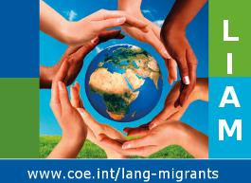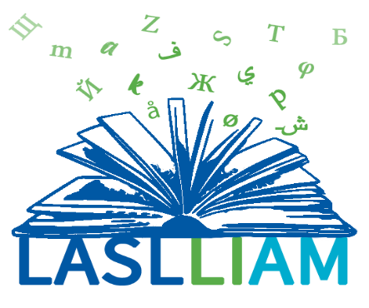

Dit ben ik
Portfoliobiografie LASLLIAM

Colofon

Deze portfoliobiografie is ontwikkeld door Stichting Melkweg⁺:
Kaatje Dalderop
Merel Borgesius
Willemijn Stockmann
In opdracht van de Council of Europe.
November 2022

LASLLIAM:
https://rm.coe.int/prems-008922-eng-2518-literacy-and-second-language-learning-couv-texte/1680a70e18

1 Dit ben ik

Ik heet ___________________

Ik woon in ___________________

Mijn huis

Mijn familie

Mijn vrienden

Mensen die mij helpen

Een land waar ik van hou

Mijn werk - vroeger

Zo leerde ik dat:

Mijn werk - nu

Zo leerde ik dat:

2 Eerder leren

Dit deed ik
Tot 10 jaar:

Zo leerde ik dat:

10 - 15 jaar

Zo leerde ik dat:

Vanaf 15 jaar

Zo leerde ik dat:

Taal

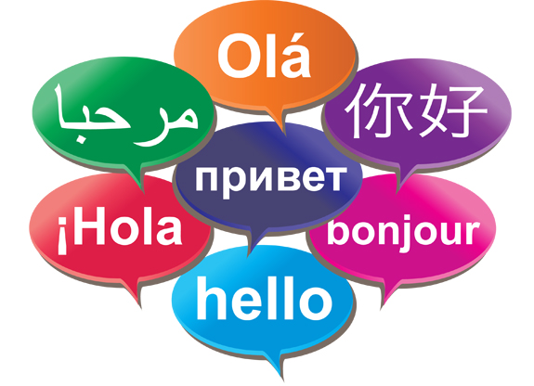

Ik gebruik deze taal Waar?
Dit kan ik goed

Vraag het aan iemand.

Wat kan ik goed? Wie zegt dat?

3 Dit doe ik nu

Dit doe ik thuis

Dit is mijn werk

Dit vind ik leuk

4 Zo ben ik

Zo ben ik
x
Ik help graag
Ik praat graag
Ik luister graag
Ik werk graag door
Ik onthoud veel
Ik ben eerlijk
Ik leer graag iets nieuws
Ik vraag hulp
Ik kom voor mezelf op
Ik lach veel
Ik ben vaak stil
Ik werk graag alleen
Ik werk graag samen
Ik durf te vragen
Ik durf fouten te maken
Ik probeer nieuwe dingen
Ik ben aardig
Ik ben gastvrij

Vraag het aan iemand: Hoe ben ik?

 | Mijn familie zegt | … zegt
Ik help graag
Ik praat graag
Ik luister graag
Ik werk graag door
Ik onthoud veel
Ik ben eerlijk
Ik leer graag iets nieuws
Ik vraag hulp
Ik kom voor mezelf op
Ik lach veel
Ik ben vaak stil
Ik werk graag alleen
Ik werk graag samen
Ik durf te vragen
Ik durf fouten te maken
Ik probeer nieuwe dingen
Ik ben aardig
Ik ben gastvrij

Hier praat ik graag over

Hiermee help ik mensen graag

Hiervan weet ik veel

5 Dit wil ik

Over een jaar

Familie
Werk

Taal

Over vijf jaar

Familie
Werk

Taal

Mijn doel

Dit wil ik leren: _____________________________

Zo ga ik het leren
De mensen die mij helpen

Hier ben ik nu

Zo maak ik een stap

